HIT RECORDS
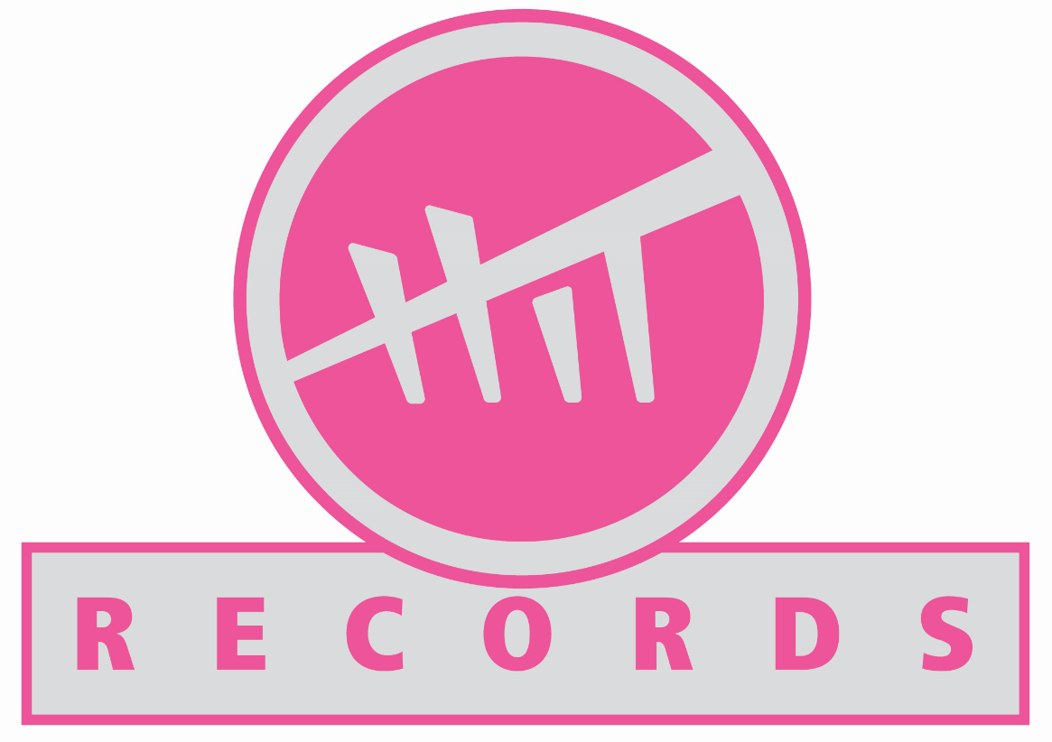
Hit Records d.o.o. jedna je od vodećih hrvatskih diskografskih kuća, koja se bavi snimanjem autorskih skladbi, promocijom njenih izvođača na tržištu, te organizacijom koncerata i drugih javnih glazbenih događaja. Tvrtka na domaćoj i regionalnoj glazbenoj sceni okuplja najistaknutije izvođače pop, rock i zabavne glazbe.

Hit Records je osnovan 2003. godine, a poslovanje tvrtke temelji se na:
• Snimanje i obrada/produkcija audio zapisa (snimanje pjesama u studiju od demo snimka do završnog mastera, snimanje vokala izvođača te svakog pojedinog instrumenta. Izrada glazbenih aranžmana, te produkcija i mastering. Snimanje i produkcija radijskih jinglova. )
• Izrada audio-vizualnih zapisa CD i DVD izdanja
• Veleprodaja glazbenih izdanja
• Osmišljavanje i vođenje PR-a kampanja izvođača
• Koncertna direkcija (Organizacija i realizacija različitih javnih glazbenih događaja)

Poslovna filozofija Hit Recordsa na čijem čelu je Miroslav Rus, od osnutka je dovela do povećanja brojna izdanja, od prvih izvođača, a to su bili Tony Cetinski i Vesna Pisarović, preko ITD banda, do regionalnih poput Toše Proeskog, zaključno sa mladim snagama, kao što su Jure Brkljača i Teo Grčić.
2005. godine Hit Records osniva i oprema studio za snimanje i obradu zvuka, koji se nalazi u sklopu poslovnih prostora tvrtke. Stalnim ulaganjem, te praćenjem najsuvremenijih svjetskih trendova, studio je do današnjih dana, ostao jedan od najmodernijih u Hrvatskoj. Sam studio nastao je iz potrebe da izdavačka kuća pruži odgovarajuću potporu svojim izvođačima, bilo onima koji su već iskusni ili onima čije vrijeme tek dolazi.
Poznati po svom sofisticiranom pristupu glazbi, proširili smo horizonte, te u svoj rad uveli publishing kao djelatnost. Zbog svoje profesionalnosti i uspješnosti, te povezivanjem glazbe sa iznimno velikim auditorijem, javila se velika želja za proširenjem rada na promociji samih autora kroz radio, televiziju, filmove, reklame itd.
Također, osposobljeni stručnim timom štitimo naše autore od povrede autorskih prava, te nezakonite eksploatacije autorskih djela kako u Hrvatskoj tako i u cijelom svijetu.

